**《机器人编程实践》学生实验报告**

**学院** 数计学院 **专业** 计算机科学与技术 **班级** 计科3班

**姓名** 周吉瑞 **学号** 20190521340 **日期** 2021/04/11

|  |  |  |  |
| --- | --- | --- | --- |
| **课程名称：** | 机器人编程实践 |  |  |
| **实验名称：** | 实验二 控制LED灯 | | |
| **指导老师：** | 孙建勇 |  |  |

**目录**

1. **实验记录及总结**
2. **理论学习与总结**
3. **实践任务与设计**
4. **方案实践与记录**
5. **拓展任务**
6. **实践任务与设计**
7. **方案实践与记录**

## 一、实验记录及总结

1. **理论学习与总结**
2. **白炽灯和LED灯——发光原理**

白炽灯：通过产生大量的热量激发电子，发生电子的跃迁从而释放能量辐射出电磁波。

LED灯：是半导体二极管的一种，利用它的特性可以把电能转化成光能。

**（2）EP机器人——LED灯模块**

底盘：前侧、后侧、左侧、右侧。

云台：左侧、右侧。

**（3）EP机器人——LED模块的作用**

为了实现人机交互。

1. **EP机器人——LED灯编程模块**

灯光颜色：12色。

灯光效果：常亮、熄灭、呼吸、闪烁、跑马灯。

灯光位置：底盘（前后左右）、云台（左右）。

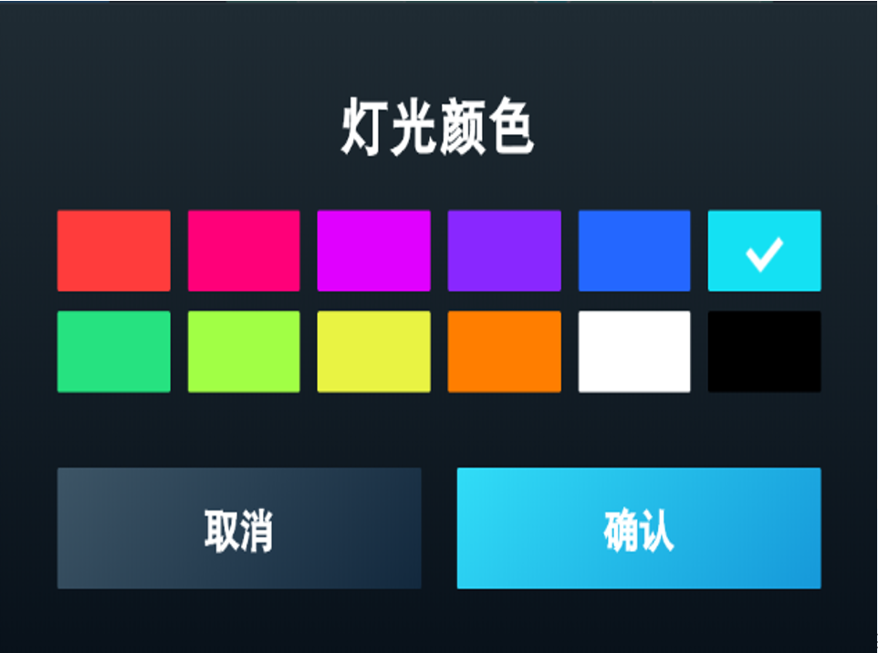

1. **实践任务与设计**
2. **任务**

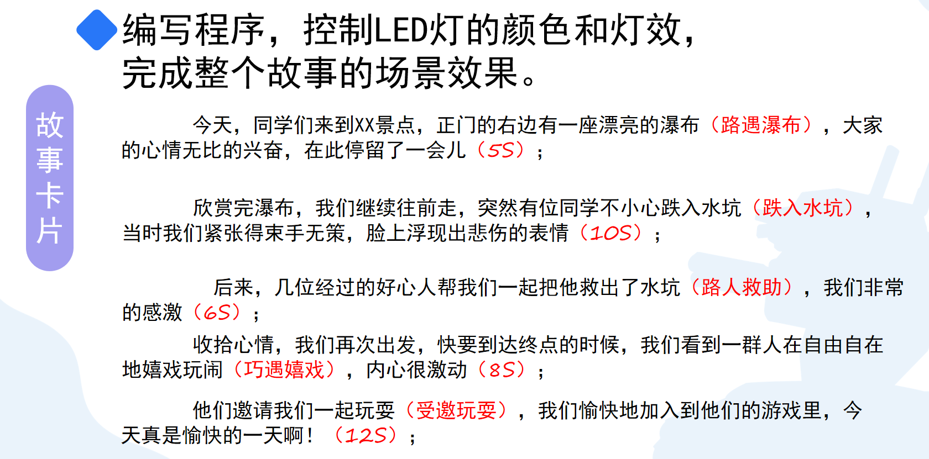

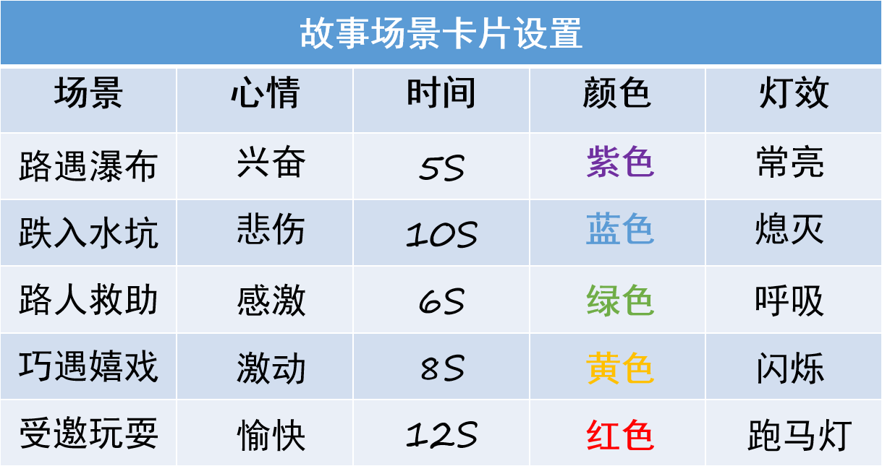

1. **方案设计**

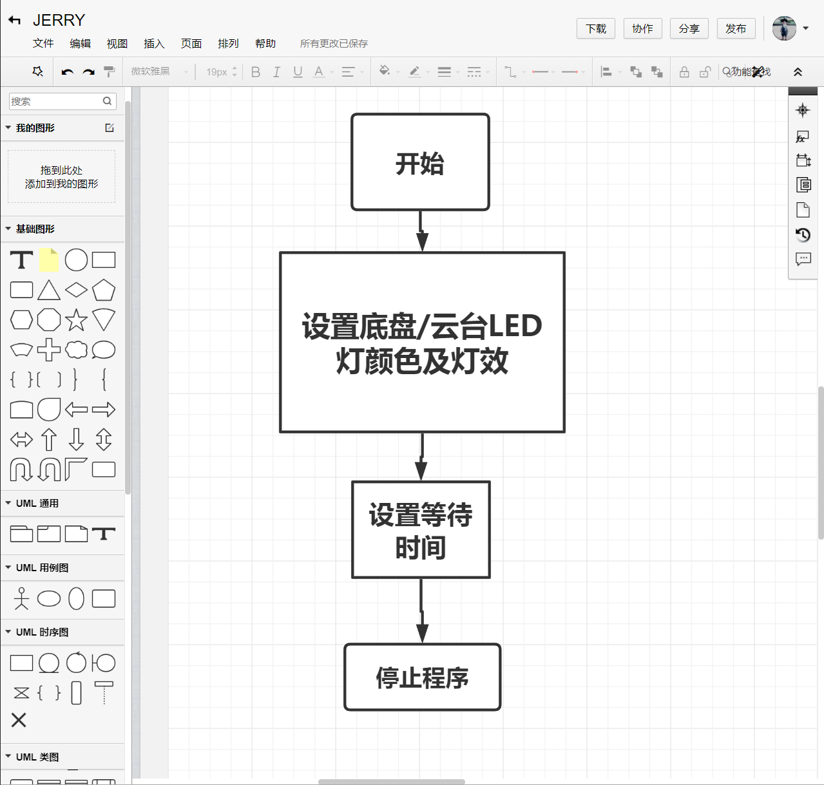

1. **方案实践与记录**

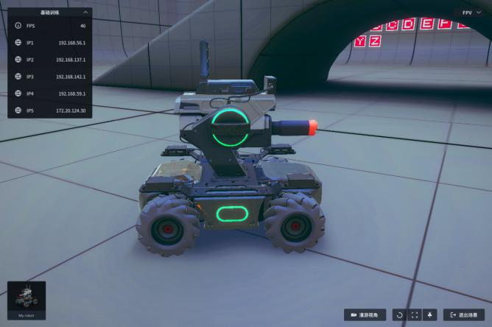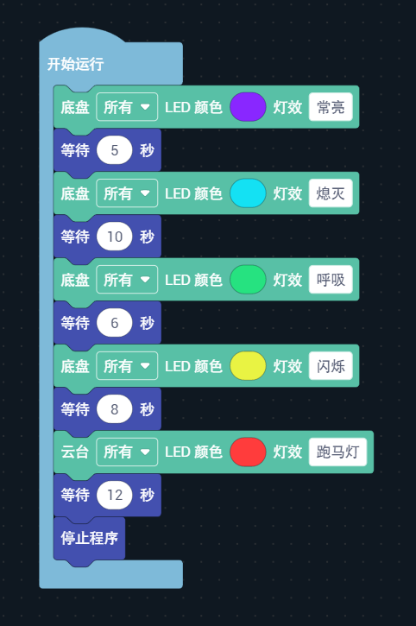

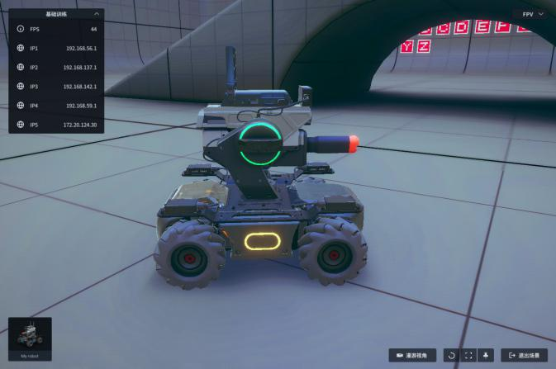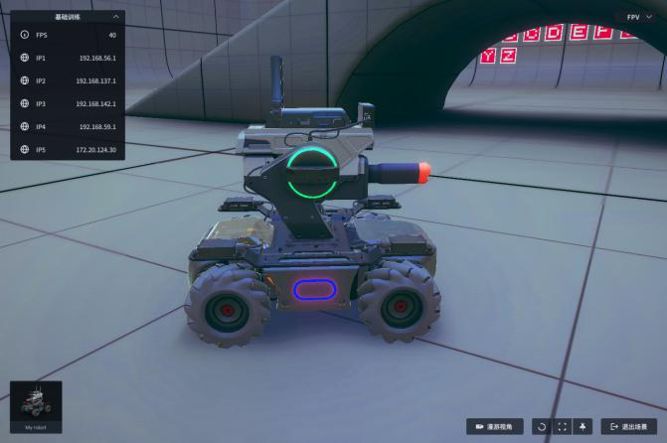

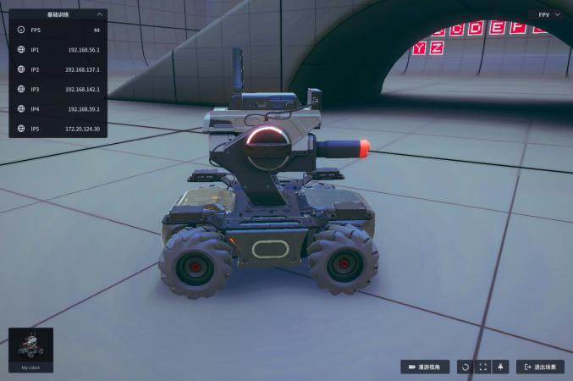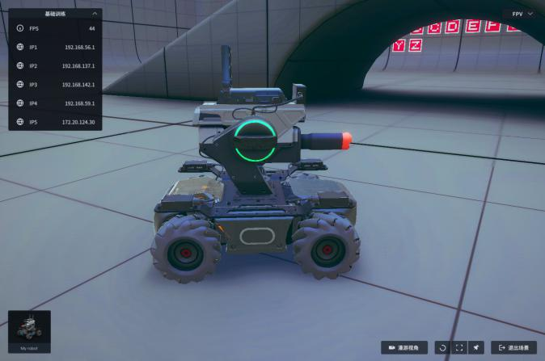

## 拓展任务

1. **实践任务与设计**

**（1）任务**

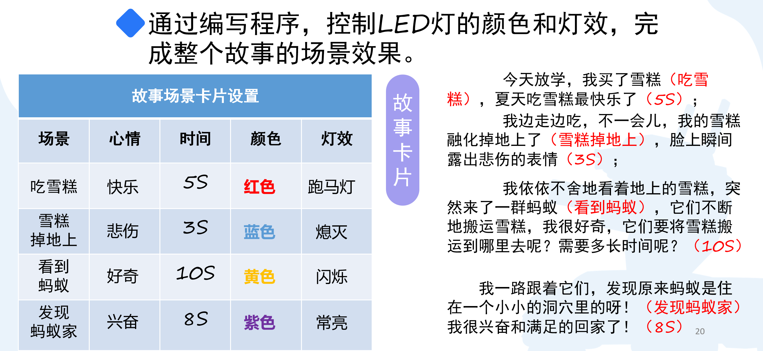

**（2）方案设计**

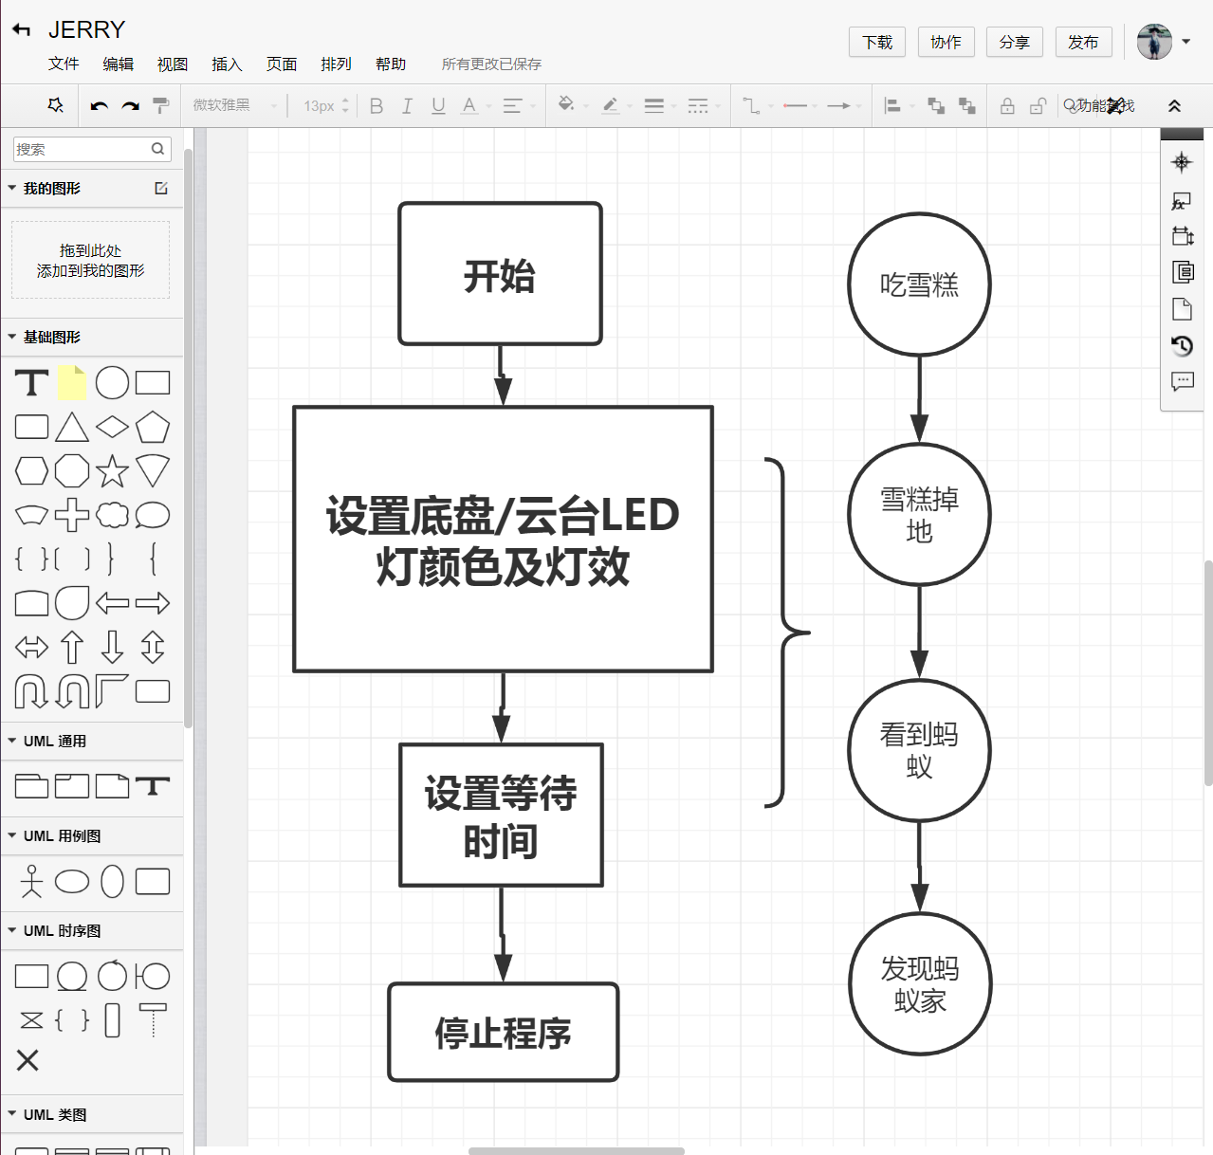

**2、方案实践与记录**

